

徐薇淩領軍征戰澳洲，張荷娜重返LPGA求衛冕
羅開Golf 頻道2018年2月14日 上午7:48
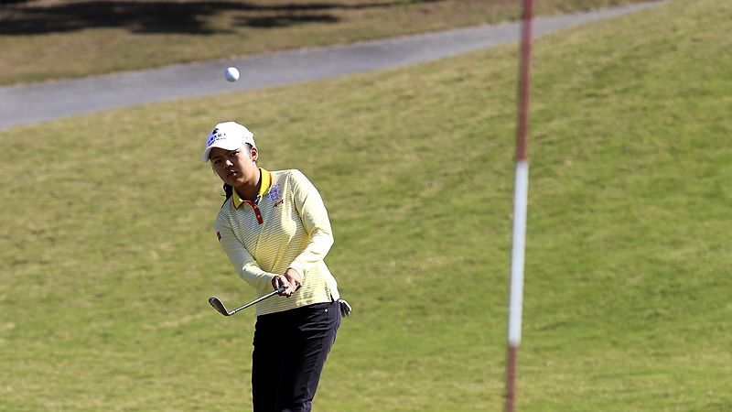
高爾夫》徐薇淩領軍征戰澳洲，張荷娜重返LPGA求衛冕
【羅開新聞中心Minsey Weng綜合報導】LPGA季初亞太三部曲之首的ISPS Handa Women’s Australian Open（澳洲女子公開賽），本週即將在Kooyonga Golf Club（庫揚加高爾夫俱樂部）登場，已經把重心轉向韓巡賽的韓國選手Ha Na Jang（張荷娜），企圖在不同的球場挑戰衛冕大業。我國選手除了曾雅妮、徐薇淩、錢珮芸及裙襬搖搖基金會的業餘軍團俞涵軒、曾彩晴、盧昕妤、安禾佑、林子涵等台灣菁英好手。
回顧去年在Royal Adelaide Golf Club（皇家阿得雷德高爾夫俱樂部）進行的賽事，張荷娜靠著收尾兩洞的老鷹和博蒂攻勢，後來居上以低於標準桿十桿封后，笑擁生涯第四座LPGA冠軍，世界排名一度高居第五，不過五月打完Citibanamex Lorena Ochoa Match Play presented by Aeromexico and Delta（歐秋雅比洞賽）後，決定離開美國戰場。
張荷娜當時召開記者會說道：「我的目標是追求世界第一，那也是打球的樂趣來源，不過我知道還有更重要的事。雖然在美國累積了四座冠軍，我的內心卻覺得很空虛，我想和家人在一起，應該比世界第一更重要，最後做出了這項決定。」
現年二十五歲的張荷娜，之後僅僅參加了Women's British Open（英國女子公開賽）和裙襬搖搖LPGA台灣錦標賽，分別為並列四十九和並列四十六，本週回到澳洲尋求衛冕，只是今年換了主場地，她目前世界排名三十。
本週另外來了七位2017年球季的冠軍，包括Brooke Henderson（布魯姬•韓德森）、Ariya Jutanugarn（艾莉雅•茱塔努岡）、Cristie Kerr（柯瑞絲提•可兒）、Katherine Kirk（凱薩琳•柯克）、高真榮（Jin Young Ko）、野村敏京（Haru Nomura）和柳簫然（So Yeon Ryu）。
地主希望則集中在李旻智（Minjee Lee）身上，兩週前在Oates Vic Open（維多利亞女子公開賽）大贏了五桿，接著又在ActewAGL Canberra Classic（坎培拉菁英賽）製造了絕佳的機會，可惜尾盤只打出七十三桿，不但搞砸原本領先三桿的優勢，還倒輸給申智愛（Jiyai Shin）六桿，兩人本週都會出席這場總獎金一百三十萬美元的賽事。
賽前的另一焦點是2015年封后的韓裔紐西蘭選手高寶璟（Lydia Ko），她在二十歲前累積了十四座LPGA冠軍，不過自從2016年七月的Marathon Classic（馬拉松菁英賽）後，再也不知冠軍為何物，世界排名一路從球后滑落至第十名。
我國選手由上個月在Pure Silk Bahamas LPGA Classic（巴哈馬菁英賽）名列第二的徐薇淩領軍，目前世界排名八十三，另外還有錢珮芸及2010和2011年兩度封后的曾雅妮，加上由裙襬搖搖基金會爭取到的參賽名額俞涵軒、曾彩晴、盧昕妤、安禾佑、林子涵等台灣菁英小將。

